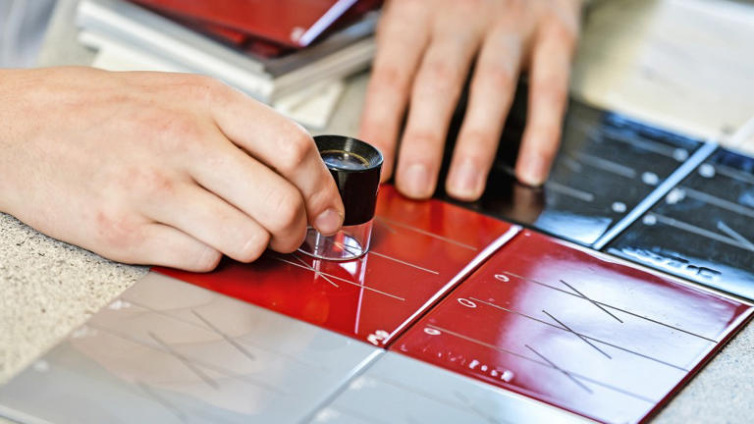
BASF geht Verkauf der Farbensparte an
Artikel von Klaus Max Smolka
• 1Tage • 3 Minuten Lesezeit
class="article-body polished" style="font-size: 17px; text-align: start; line-height: 26px; margin: 0px; --colorNeutralForeground1: #ffffff; --colorNeutralForeground4: #999999; color: var(--colorNeutralForeground1); font-weight: 400; max-height: 100%; overflow-y: hidden;"
Prüfung der Lackqualität bei BASF in Münster© Picture Alliance
In einem Zwei-Stufen-Plan setzt BASF zum Verkauf des milliardenschweren Farben- und Lackegeschäfts an. Nach F.A.Z.-Informationen hat der Chemiekonzern die erste Bieterrunde für das Untersegment der verbrauchernahen Wand- und Türanstriche eingeläutet: Informationsmaterial an Interessenten („Teaser“) sei verschickt, verlautet aus Kreisen, die mit dem Verfahren vertraut sind. Die Frist für unverbindliche erste Angebote laufe in der zweiten Februarhälfte ab. Dieser Teil der Farbensparte „Coatings“ allein dürfte schon mit einem Milliardenbetrag bewertet werden, er besteht aus einem Brasiliengeschäft.
Der Verkauf des wesentlich größeren verbleibenden Spartenteils werde vorbereitet, ist in Finanzkreisen zu hören. Das Unternehmen werde damit voraussichtlich im zweiten Quartal an den Markt gehen. Als Berater mandatiert seien J.P. Morgan und Bank of America. Beide lehnten einen Kommentar ab.

Eine Sparte, zwei Transaktionen
Für das schon in den Verkauf gehende Anstrichgeschäft in Brasilien habe BASF separat einen Berater an der Seite, ist weiter zu hören. Während Coatings ansonsten vor allem Geschäftskunden bedient, handelt es sich hier um ein Geschäft für den Endverbraucher. Die Marke „Suvinil“ mit Anstrichen für Wände, Möbel, Türen und Böden gilt in Brasilien als eine der bekanntesten. Die Sparte ist eines von vier Untersegmenten; die anderen sind Fahrzeugserienlacke, Autoreparaturlacke und Oberflächentechnik. Letztere bedient unter der Marke Chemetall eine Reihe unterschiedlicher Industrien und besteht im Wesentlichen aus Geschäften, die früher zur Metallgesellschaft gehörten.
Der Verkauf signalisiert den Start eines großen Umbaus und veritablen Strategiewechsels des Konzerns unter dem neuen Vorstandsvorsitzenden Markus Kamieth. Hatte sein Vorgänger Martin Brudermüller nur von einer Verselbstständigung von Einheiten gesprochen – um sie besser steuern und mit Wettbewerbern vergleichen zu können –, zeichnen sich nun erhebliche Veränderungen ab. Auf dem Kapitalmarkttag im September präsentierte Kamieth neu definierte „Kernbereiche“ und solche, für die der Konzern „aktive Portfolio-Optionen“ verfolge. Diese Stand-alone-Geschäfte seien weniger in die Wertschöpfungsketten eingebunden und bedienten spezifische Branchen.

Und die Batteriechemikalien?
Der Konzern bestätigte auf Anfrage, er bereite den Verkauf des Bautenanstrichmittel-Geschäfts in Brasilien vor, zugleich prüfe er „weitere strategische Optionen für unser Coatings-Geschäft insgesamt“. Die Prüfung umfasse „potentielle Partnerschaften oder unterschiedliche Eigentümerstrukturen“.
Im September hatte Kamieth Geschäfte mit einem Umsatz von 25 Milliarden unter Vorbehalt gestellt – bei Gesamterlösen von 65 Milliarden Euro 2024. Ein Vorstandsmitglied bezeichnet die neue Strategie als „last man standing“: Wegen der veränderten Rahmenbedingungen setzt der Konzern auf die Effizienz seiner Verbundstandorte, in denen Basis- und Massenchemikalien produziert werden. Das Kalkül: Weniger effiziente Anbieter vor allem in Europa scheiden aus, BASF kann als verbliebener Platzhirsch die Margen wieder ausbauen.
Für das mit viel Hoffnung gestartete Geschäft mit Batteriechemikalien sucht BASF jetzt einen Partner, den grünen Umbau will der Konzern nur noch langsam angehen. Das Pflanzenschutzgeschäft soll nach Bekunden des Vorstands teilweise an die Börse gebracht werden, Analysten schätzen den Gesamtwert auf rund 20 Milliarden Euro.

Konkurrent PPG mit Interesse
Daneben spielt das unter Coatings zusammengefasste Geschäft mit Farben und Lacken die finanziell größte Rolle. In einer BASF-Studie für Investoren beziffern J.P. Morgans Analysten den Wert von Coatings ohne die Bautenfarben auf 5,75 Milliarden Euro. Der Verkaufspreis dürfte erheblich höher liegen, weil Bieter in einer derartigen Auktion üblicherweise einen Aufschlag zahlen.
Im Lackgeschäft erwirtschaftete BASF zuletzt nur unterdurchschnittliche Renditen, die Schwäche der Autoindustrie hat 2024 zudem den Umsatz gedrückt. Ein Verkauf würde zudem die Abhängigkeit von der Autoindustrie reduzieren. 80 Prozent der Coatings-Erlöse erwirtschaftet BASF mit der Autoindustrie, der Rest entfällt auf Lacke und Beschichtungen für Industrieanlagen und Bauprodukte.
In der Sparte arbeiten 11.850 Mitarbeiter, produziert wird in 70 Werken weltweit. Die größte Produktion in Deutschland mit 2300 Beschäftigten und zugleich Hauptsitz der Sparte befindet sich in Münster. Die ehemaligen Glasurit-Werke Winkelmann, seit Ende der Sechzigerjahre Teil der BASF, waren nach dem Ende des Zweiten Weltkrieges einer der größten Lackhersteller der Welt. Heute gilt BASF als Nummer sieben der Welt. Die Top-drei-Lackproduzenten sind Sherwin-Williams und PPG aus Amerika, gefolgt von der niederländischen Akzonobel. Vor ein paar Jahren hatte PPG vergeblich versucht, Akzonobel zu übernehmen.
PPG-Vorstandschef Tim Knavish erwähnte vor einer Woche auf einer Investorenkonferenz mit Blick auf Übernahmen zwei „Vermögenswerte, die auf den Markt kommen oder schon auf dem Markt sind“. Und weiter: „Einer davon, der brasilianische, ist ein attraktiver Wert“, der in die PPG-Strategie passe, eine starke Nummer eins oder zwei darstellen zu wollen.

